Документ предоставлен КонсультантПлюс

ЛИПЕЦКИЙ ОБЛАСТНОЙ СОВЕТ ДЕПУТАТОВ

ПОСТАНОВЛЕНИЕ
от 30 мая 2013 г. N 473-пс

О ПРОЕКТЕ ПОСТАНОВЛЕНИЯ ЛИПЕЦКОГО ОБЛАСТНОГО СОВЕТА
ДЕПУТАТОВ "ОБ УЧРЕЖДЕНИИ ЮБИЛЕЙНОЙ МЕДАЛИ "ВО СЛАВУ
ЛИПЕЦКОЙ ОБЛАСТИ"

Рассмотрев предложение главы администрации Липецкой области об учреждении юбилейной медали "Во славу Липецкой области" в честь 60-летия со дня образования Липецкой области, руководствуясь пунктом 3 статьи 30 Устава Липецкой области Российской Федерации и учитывая решение комитета областного Совета депутатов по государственному устройству и местному самоуправлению, областной Совет депутатов постановляет:
1. Учредить юбилейную медаль "Во славу Липецкой области".
2. Утвердить Положение о юбилейной медали "Во славу Липецкой области" (приложение 1).
3. Утвердить образец юбилейной медали "Во славу Липецкой области" (приложение 2).
4. Утвердить форму удостоверения к юбилейной медали "Во славу Липецкой области" (приложение 3).
5. Настоящее постановление вступает в силу со дня его принятия.

Председатель областного
Совета депутатов
П.И.ПУТИЛИН

Приложение 1
к постановлению
Липецкого областного
Совета депутатов
"Об учреждении юбилейной
медали "Во славу
Липецкой области"

ПОЛОЖЕНИЕ
О ЮБИЛЕЙНОЙ МЕДАЛИ "ВО СЛАВУ ЛИПЕЦКОЙ ОБЛАСТИ"

1. Юбилейная медаль "Во славу Липецкой области" (далее - юбилейная медаль) учреждается в ознаменование 60-летия со дня образования Липецкой области и является формой морального поощрения граждан, принявших активное участие в социальной жизни, общественной деятельности и внесших большой вклад в развитие экономики и рост авторитета Липецкой области.
2. Выдвижение кандидатов для награждения юбилейной медалью осуществляется органами государственными власти Липецкой области, государственными органами Липецкой области, исполнительными органами государственной власти Липецкой области, органами местного самоуправления, общественными организациями, трудовыми коллективами.
3. Для рассмотрения вопроса о награждении граждан юбилейной медалью в управление государственной службы и кадровой работы администрации Липецкой области до 1 сентября 2013 года представляются:
- ходатайства на имя главы администрации Липецкой области, в которых указаны фамилия, имя, отчество, род занятий гражданина;
- наградные листы по форме (в зависимости от категорий награждаемых), установленной приложениями 1, 2, 3 к настоящему Положению.
Управление государственной службы и кадровой работы администрации Липецкой области рассматривает представленные документы и в месячный срок (кроме не соответствующих требованиям настоящего Положения) направляет в комиссию по наградам при администрации Липецкой области. Комиссия по наградам в месячный срок рассматривает представленные документы и направляет свои предложения о награждении главе администрации Липецкой области.
4. Решение о награждении граждан юбилейной медалью оформляется распоряжением администрации Липецкой области.
5. Организацию работ по вручению юбилейной медали осуществляет управление государственной службы и кадровой работы администрации Липецкой области.
6. Награждение юбилейной медалью производится в торжественной обстановке главой администрации Липецкой области или иными лицами по его поручению.
7. Все расходы, связанные с награждением юбилейной медалью, производятся за счет средств областного бюджета.

Приложение 1
к Положению о юбилейной
медали "Во славу
Липецкой области"

НАГРАДНОЙ ЛИСТ

Липецкая область
Российская Федерация

Юбилейная медаль
"Во славу Липецкой области"

1. Фамилия, имя, отчество _________________________________________________
2. Число, месяц, год рождения _____________________________________________
3. Занимаемая должность и место работы ____________________________________
___________________________________________________________________________
4. Образование ____________________________________________________________
5. Ученая степень, ученое звание __________________________________________
6. Пол __________

7. Какими государственными, ведомственными, региональными наградами и
наградами органа муниципального образования награжден _____________________
___________________________________________________________________________
___________________________________________________________________________

8. Трудовая деятельность (включая учебу в высших и средних специальных
учебных заведениях, военную службу)

Месяц и год |  | Наименование должности с указанием  наименования организации, учреждения,  предприятия, а также Министерства  (ведомства) | Местонахождение  организации
Поступления | Ухода |  | Местонахождение  организации

Стаж работы (службы) на территории Липецкой области _________

9. Характеристика с указанием конкретных заслуг представляемого к
награждению.

Кандидатура ФИО рекомендована
___________________________________________________________________________

Протокол (решение собрания, Совета трудового коллектива и т.д.) N _________
от _______ 20__ г.

Руководитель организации

________________ ФИО
МП
"__" ___________ 20__ г.

СОГЛАСОВАНО:

Руководитель исполнительного
органа власти (отраслевого управления)
_______________________ ФИО

МП
"__" ______________ 20__ г.

Глава муниципального образования

_______________________ ФИО

МП
"__" ______________ 20__ г.

Приложение 2
к Положению о юбилейной
медали "Во славу
Липецкой области"

НАГРАДНОЙ ЛИСТ

Липецкая область
Российская Федерация

Юбилейная медаль
"Во славу Липецкой области"

1. Фамилия, имя, отчество _________________________________________________
2. Число, месяц, год рождения _____________________________________________
3. Занимаемая должность и место работы ____________________________________
___________________________________________________________________________
4. Образование ____________________________________________________________
5. Ученая степень, ученое звание __________________________________________
6. Пол _________

7. Какими государственными, ведомственными, региональными наградами и
наградами органа муниципального образования награжден _____________________
___________________________________________________________________________
___________________________________________________________________________

8. Трудовая деятельность (включая учебу в высших и средних специальных
учебных заведениях, военную службу)

Месяц и год |  | Наименование должности с указанием  наименования организации, учреждения,  предприятия, а также Министерства  (ведомства) | Местонахождение  организации
Поступления | Ухода |  | Местонахождение  организации

Стаж работы (службы) на территории Липецкой области _________

9. Характеристика с указанием конкретных заслуг представляемого к
награждению

Кандидатура ФИО рекомендована
___________________________________________________________________________

Протокол (решение собрания, Совета трудового коллектива и т.д.) N _________
от _______ 20__ г.

Руководитель организации

________________ ФИО
МП
"__" ___________ 20__ г.

СОГЛАСОВАНО:

Глава муниципального образования

_______________________ ФИО

МП
"__" ______________ 20__ г.

Приложение 3
к Положению о юбилейной
медали "Во славу
Липецкой области"

НАГРАДНОЙ ЛИСТ

Липецкая область
Российская Федерация

Юбилейная медаль
"Во славу Липецкой области"

1. Фамилия, имя, отчество _________________________________________________
2. Число, месяц, год рождения _____________________________________________
3. Занимаемая должность и место работы (службы) ___________________________
___________________________________________________________________________
4. Образование ____________________________________________________________
5. Ученая степень, ученое звание __________________________________________
6. Пол __________

7. Какими государственными, ведомственными, региональными наградами и
наградами органа муниципального образования награжден _____________________
___________________________________________________________________________
___________________________________________________________________________

8. Трудовая деятельность (включая учебу в высших и средних специальных
учебных заведениях, военную службу)

Месяц и год |  | Наименование должности с указанием  наименования организации, учреждения,  предприятия, а также Министерства  (ведомства) | Местонахождение  организации
Поступления | Ухода |  | Местонахождение  организации

Стаж работы (службы) на территории Липецкой области ______

9. Характеристика с указанием конкретных заслуг представляемого к
награждению.

Кандидатура ФИО рекомендована
___________________________________________________________________________

Протокол (решение собрания, Совета трудового коллектива и т.д.) N _________
от _______ 20__ г.

Руководитель организации

________________ ФИО
МП
"__" ___________ 20__ г.

Приложение 2
к постановлению
Липецкого областного
Совета депутатов
"Об учреждении юбилейной
медали "Во славу
Липецкой области"

ОБРАЗЕЦ
ЮБИЛЕЙНОЙ МЕДАЛИ "ВО СЛАВУ ЛИПЕЦКОЙ ОБЛАСТИ"

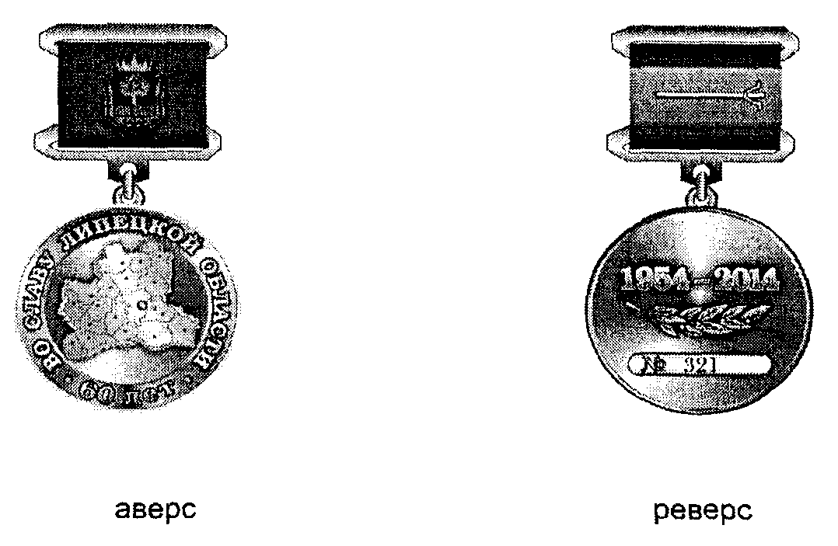

Примечание:
Юбилейная медаль "Во славу Липецкой области" (далее - медаль) имеет форму круга из металла серебристого цвета диаметром 32 миллиметра. На аверсе между двумя кантами - две радиально расположенные выпуклые рельефные надписи: "ВО СЛАВУ ЛИПЕЦКОЙ ОБЛАСТИ" в верхней части и "60 ЛЕТ" в нижней. Надписи разделены буллетными точками. В центре медали накладка из золотистого металла в виде контурного изображения Липецкой области, с обозначением границ районов и районных центров.
На реверсе также имеется кант по окружности медали. В верхней части располагается выпуклая рельефная надпись: "1954 - 2014" и изображение оливковой ветви под ней. В нижней части медали предусмотрена прямоугольная планка со скругленными углами с литерой "N", для нанесения ее индивидуального номера.
Медаль при помощи ушка и кольца крепится к планочке, обтянутой красной муаровой лентой шириной 25 мм. В центре колодки, на ленте, прикреплен герб Липецкой области 12 x 9 мм, выполненный из золотистого металла, отдельные элементы которого покрыты эмалью, в соответствии с описанием герба Липецкой области.
На оборотной стороне колодки имеется приспособление для крепления медали к одежде.

Приложение 3
к постановлению
Липецкого областного
Совета депутатов
"Об учреждении юбилейной
медали "Во славу
Липецкой области"

ФОРМА
УДОСТОВЕРЕНИЯ К ЮБИЛЕЙНОЙ МЕДАЛИ "ВО СЛАВУ ЛИПЕЦКОЙ ОБЛАСТИ"

Обложка удостоверения

┌───────────────────────────────────┬─────────────────────────────────────┐
│ │ │
│ │ герб │
│ │ │
│ │ УДОСТОВЕРЕНИЕ │
│ │ │
│ │ │
│ │ │
└───────────────────────────────────┴─────────────────────────────────────┘

Разворот удостоверения

┌───────────────────────────────────┬─────────────────────────────────────┐
│ Юбилейная медаль │ УДОСТОВЕРЕНИЕ N ______ │
│ "Во славу Липецкой области" │Фамилия ____________________________ │
│ │Имя ________________________________ │
│ Медаль │Отчество ___________________________ │
│ аверс │ награжден(а) медалью │
│ │ "Во славу Липецкой области" │
│ │Распоряжение администрации Липецкой│
│ │области │
│ │ ______________ N ________ │
│ │Глава администрации Липецкой области │
│ │ __________________ (О.П.Королев) │
│ │М.П. подпись (инициалы и фамилия)│
└───────────────────────────────────┴─────────────────────────────────────┘

Примечание:
1. Удостоверение к юбилейной медали "Во славу Липецкой области" выполняется в твердой обложке из кожзаменителя красного цвета, размер сложенного удостоверения 65 x 100 мм.
На лицевой стороне удостоверения тиснением золотистого цвета выполнена надпись УДОСТОВЕРЕНИЕ, выше которой располагается герб Липецкой области.
2. На левой стороне внутреннего разворота удостоверения в верхней части в две строки надпись красного цвета "Юбилейная медаль "Во славу Липецкой области", в центре изображение медали "Во славу Липецкой области" в цветном исполнении.
3. На правой стороне внутреннего разворота удостоверения располагается надпись "Удостоверение N ____". Под ней располагаются строки для фамилии, имени, отчества награжденного лица, надпись "награжден(а) медалью "Во славу Липецкой области", ниже текст "Распоряжение администрации Липецкой области _______ N ______", под ним слова "Глава администрации Липецкой области", место для подписи, фамилии и инициалов. Внизу слева буквы М.П.
4. Записи на внутреннем развороте удостоверения выполняются черным цветом.

